Internationaler Spiel(mobil)kongress 2019 in München
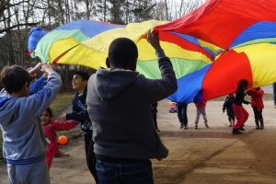
Mehr als „alle(s) inklusive“ kann und muss heute Spiel-, Kultur-, Kunst- und Medienpädagogik sein.

Vielfalt bestimmt den Alltag des Arbeitsfeldes über real-sinnliche (und) digitalisierte Spielräume hinweg. Unsere Herkunft bestimmt die Zukunft, sowohl die von Kindern und Jugendlichen als die unserer Pädagogik. Rasche gesellschaftliche und politische Entwicklungen verlangen neue Definitionen von Qualität und laufende Professionalisierung der Akteure in Theorie und Praxis. Dabei verändern sich Ressourcen wie Zeit, (Frei)Raum, Partner und Mittel.
Zum 30. Geburtstag der Kinderrechte stellt sich der Kongress die Frage, wie wir ganz aktuell in der Zusammenarbeit von Praxis, Institution und Politik das Recht auf Spiel, Bildung und Gesundheit für alle (Menschen) zeitgemäß und zukunftsorientiert erfüllen können.
Lokale, nationale und internationale Akteure aus der Spielpraxis und -theorie tauschen sich im Rahmen eines Fachtags über alle Ebenen hinweg aus, formulieren Lösungsansätze, erproben Praxis in Workshops und gehen im Rahmen eines Spielfestes „nach Draußen“!
Zeitraum: 10. bis 13. Oktober 2019
Veranstalter:
Spiellandschaft Stadt e.V.,
PA/SPIELkultur e.V.,
Echo e.V.,
Spielmobile e.V.
Zum Kongress erfolgt eine eigene Programmausschreibung.
Weitere Informationen unter fortbildung@spiellandschaft.de

